|  |  |  |
| --- | --- | --- |
|  |  |  |

***Convocatòria de premsa***

**Cicle Naomi Kawase**

**La Filmoteca de Catalunya dedica un cicle a una de les directores més admirades de l’actualitat, amb especial atenció a la seva filmografia documental plena de referències autobiogràfiques**

**Naomi Kawase presentarà personalment el cicle dimarts 30 d’abril a les 20.00 h a la Sala Chomón, en una sessió en què es projectarà el film ‘Aguas tranquilas’, coproduït per Lluís Miñarro**

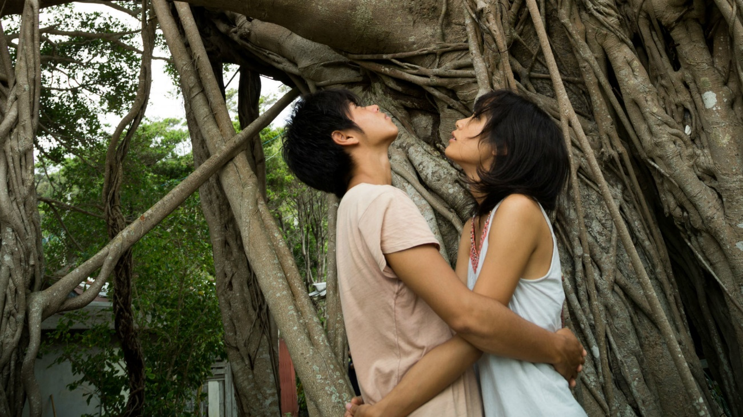  
*Aguas tranquilas*

**Roda de premsa**

**Dia i hora:** Dimarts 30 d’abril 13.00 h  
**Lloc:** Sala Laya. Filmoteca de CatalunyaPlaça Salvador Seguí, 1-9 Barcelona  
Amb **Naomi Kawase**, i el director de la Filmoteca de Catalunya, **Esteve Riambau**

Us agrairem que confirmeu l’assistència a:   
[jmartinezmallen@gencat.cat](mailto:jmartinezmallen@gencat.cat)

Adoptada per una parella d’edat avançada a qui anomenava “avis”, i sense haver conegut mai els seus pares, Naomi Kawase (Nara, Japó, 1969) descobreix en el cinema l’instrument idoni per indagar la seva identitat i els seus orígens, i queda fascinada per la capacitat de connexió emocional de les pel·lícules i la seva facultat de preservar el temps.

En els seus primers documentals —filmats en súper-8, 16mm i vídeo— emprèn una recerca incessant de si mateixa, dels pares que la van abandonar i de l’“àvia” que la va criar. Amb el seu primer llargmetratge de ficció esdevé la cineasta més jove a guanyar la Càmera d’Or del Festival de Cannes (tot just amb 30 anys) i inicia una carrera fulgurant de gran reconeixement internacional en la qual integra un univers poètic i íntim, amb el qual explora temes com la família, la tradició o el dol, tot utilitzant l’alè inefable i misteriós de la naturalesa per convocar els sentiments interns dels seus personatges.

Aprofitant la visita de Naomi Kawase a Barcelona per participar en el rodatge de la nova pel·lícula de Lluís Miñarro, la Filmoteca de Catalunya li dedica un cicle que incideix especialment en la seva faceta menys coneguda, la del documental autoreferencial.

La cineasta japonesa presentarà el cicle juntament amb Lluís Miñarro, productor d’*Aguas tranquilas*, descrita per Kawase com la seva “obra mestra”.

El cicle continua el maig amb: *Katatsumori*, *Ten Mitake* (*See Heaven*), *Hi Wa Katabuki* (*Sun on the Horizon*); *Ni tsutsumarete* (*Embracing*), *Kya ka ra ba a* (*Sky wind fire earth)*; *Tarachime* (*Birth/Mother*)(*Tarachime*); *Genpin*; *Sharasojyu* (*Shara*) i *An* (*Una pastelería en Tokio*).

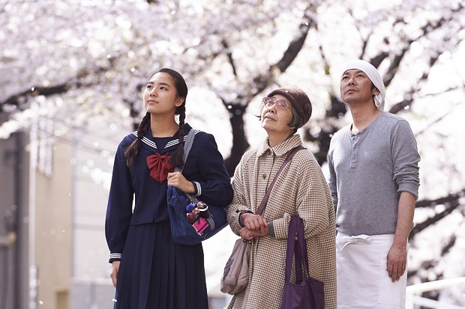  
*An* (*Una pastelería en Tokio*

Les pel·lícules de Naomi Kawase teixeixen un tapís emocional, capturant la fragilitat i la bellesa de la vida quotidiana amb una sensibilitat única. El seu treball s’endinsa en temes com la natura, la identitat, la memòria i la família, amb una forta poesia visual.

Naomi Kawase va començar la seva carrera cinematogràfica amb documentals independents, abraçant una estètica íntima i personal que posteriorment la definiria com a cineasta. Des dels seus inicis, Kawase ha tingut una fascinació per la relació entre l’ésser humà i la natura, amb una mirada contemplativa sobre el paisatge rural japonès. Un altre tema recurrent en la seva filmografia és la memòria i la seva relació amb el present. Les seves pel·lícules sovint exploren la complexitat del record i la seva influència en la construcció de la identitat individual i col·lectiva. La família també és un tema central en moltes de les seves pel·lícules, explorant les dinàmiques familiars amb una sensibilitat crua i honesta. Des de relacions mare-filla fins a vincles entre germans, Kawase aborda les complexities de les relacions humanes amb una gran delicadesa.

Podeu consultar la programació del cicle Naomi Kawase [AQUÍ](https://www.filmoteca.cat/web/ca/cicle/naomi-kawase).

**Presència de Naomi Kawase a la Filmoteca**

**Inauguració del cicle**  
Dimarts 30 d’abril 20.00 h  
Sala Chomón

**Naomi Kawase** presentarà al públic el cicle juntament amb **Lluís Miñarro**, productor d’*Aguas tranquilas*, descrita per la cineasta com la seva “obra mestra”, i participarà en u col·loqui posterior.

**Futatsume no mado (Still the water)***Aguas tranquilas*NAOMI KAWASE, 2014. Int.: Nijirôe Murakami, Jun Yoshinaga, Makiko Watanabe, Hideo Sakaki, Tetta Sugimoto. Japó-França-Catalunya. VOSE. 110’

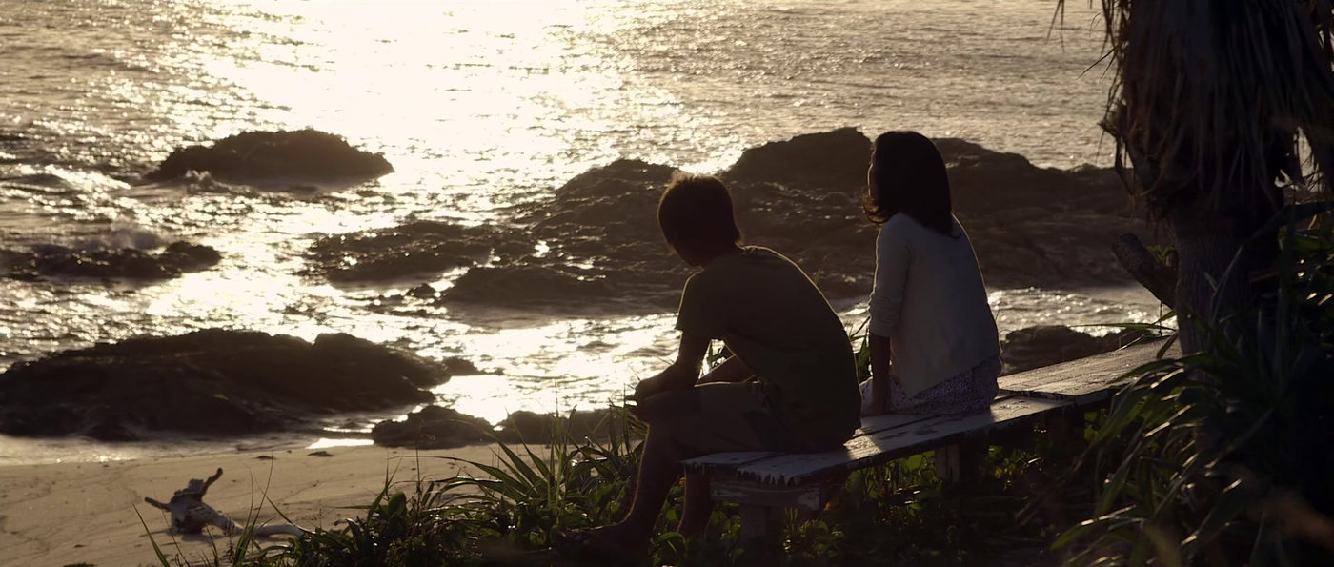

Naomi Kawase viatja a l’illa Amami Ôshima –d’on provenen part dels seus avantpassats– per tal d’expressar la grandesa de la naturalesa mitjançant el relat iniciàtic d’una parella d’adolescents que experimenten per primera vegada l’amor al mateix temps que han d’afrontar la mort de la mare d’un d’ells. El film esdevé un compendi dels temes que més interessen a la cineasta, com la comunió entre l’home i la naturalesa i el procés de transmissió entre generacions. Un film de caràcter espiritual que transcorre en un entorn de puresa i ingenuïtat marcat per les tradicions i les creences ancestrals.

**Naomi Kawase segons Érik Bullot**

El cineasta i teòric Érik Bullot, que recentment ha presentat a la Filmoteca de Catalunya l’exposició *Cinema Paper*, va traçar un perfil de la cineasta a *Elogi de Naomi Kawase* (2012). En l’assaig Bullot recorre una sèrie de motius que travessen les pel·lícules de Naomi Kawase, la relació amb la fotografia i el cinema d’autor, així com la barreja de gèneres (documental, diari, relat íntim, vídeo d’artista, meditació poètica, autobiografia, assaig) i els seus grans temes: la petjada, la desaparició, l’abandó o la infància. Aquest n’es un extracte:

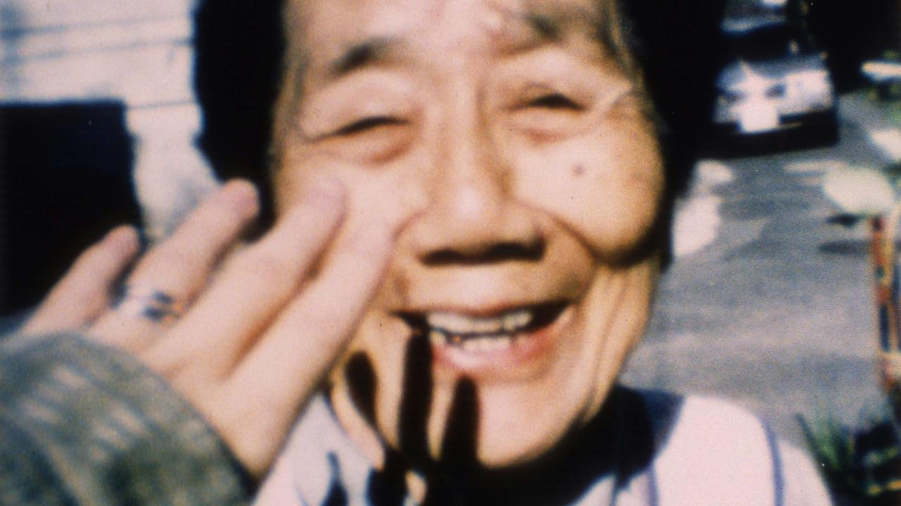  
*Katatsumori*

“A la pel·lícula titulada *Katatsumori* (1994), una mà es posa en una mosquitera, acaricia a distància la silueta corbada d’una dona gran que escarda, de lluny, en el seu jardí. La mà és la de la cineasta Naomi Kawase. La silueta que bina, rascleta, és la de la seva àvia adoptiva. Com acostar-se a allò llunyà, a allò que es difumina, a allò que fuig? Com filmar qui s’absenta, se sostreu, es dissimula? Aquestes preguntes nodreixen la temàtica personal de la cineasta; el conjunt de la seva obra gira insistentment al voltant de l’absència del pare i els seus diversos avatars: la desaparició, la mort imminent d’un familiar, la separació. Si l’obra de Naomi Kawase gaudeix de tant èxit entre els crítics és evidentment per la seva bellesa formal i sensible, el compromís autobiogràfic de la cineasta, la fermesa de la posada en escena. I també perquè constitueix un suport, una referència dins del nou territori, entre cinema d’autor i documental, vídeo d’artista i pel·lícula experimental, que s’està perfilant actualment.

Advertim efectivament l’aparició recent d’un tercer cinema que se situa al marge del cinema anomenat comercial sense renunciar a algunes incursions a la indústria (és el cas de Naomi Kawase), sensible a les investigacions formals sense pertànyer a l’àmbit estricte del cinema experimental; un cinema que utilitza el vídeo digital sense renunciar per això als formats més tradicionals (Super-8, 16 mm, 35 mm) i que, sobretot, a nivell temàtic i estilístic, juga a les fronteres entre ficció i documental, assaig filmat i autobiografia. Encara que és difícil tenir una visió general d’aquest territori —per definició amb llacunes—, es pot percebre un mateix rebuig de l’oposició frontal a les formes tradicionals (ja no hi ha un relleu utòpic programat) en profit d’un joc més fràgil entre el marge i el centre que aviva les contradiccions, a l’encreuament mateix d’allò íntim i el món. Aquest cinema no es confon amb el postmodernisme; explora el relat, el personatge, l’afecte, l’emoció, com a possibilitats. Cinema virtual, en cert sentit, que exacerba les potencialitats del cinema. Una de les seves característiques essencials —segons el meu parer la seva aposta més fecunda— està relacionada amb el lloc de l’autor que el “cinema d'autor” va desestabilitzar completament als anys 70. Aquesta gran crisi va ser posteriorment objecte d’una violenta denegació; actualment, torna a estar vigent i les seves millors rèpliques es troben en el diàleg que mantenen artistes i cineastes, treballant, de vegades sense saber-ho, per un retorn d’allò reprimit.

És en aquest context on el cinema de Naomi Kawase troba el seu lloc propi: barreja de gèneres (documental, ficció, diari filmat, assaig autobiogràfic), experimentació amb les nocions de punt de vista, pla i fora de camp, construcció del relat, definició d’una relació elemental entre si mateix i el món. No es tracta aquí d’erigir l’obra en model, sinó simplement observar com aquesta dona lloc a la invenció de formes complexes i contradictòries. Som molts els que no hem acabat totalment de fer el dol de la idea d’invenció formal. Tot i ser fràgil, aquesta invenció ja no suposa el futur d’un nou ésser humà dotat de capacitats sensorials inaudites, sinó que es construeix, pas a pas, a poc a poc, en la suau invenció una relació amb el món. La parla pròpia, de si mateix, tremola en la vacil·lació del subjecte. Quan Naomi Kawase filma la seva àvia, aquesta comença somrient i, després, s’irrita davant la mirada insistent de la càmera. “Atura’t ja!”, li diu, molesta i feliç alhora. La cineasta, no obstant, segueix filmant i sobrepassa així el llindar de la impudícia. La insistència i la retirada: dos termes que caracteritzen el complex moviment de les pel·lícules de Kawase. La dissolució de l’autor ve acompanyada d’una expressió de desimboltura inesperada. El que em proposo aquí és observar com la cineasta, produint una mena de batec, un joc entre aparició i desaparició, dibuixa un territori que, al punt, abandona. Tota cloenda queda així descartada. Si l’obra de Naomi Kawase ens permet comprendre millor un nou aspecte del cinema, és perquè torna inquietant la idea mateixa de territori. Aquest complex moviment és la seva paradoxal signatura.”